新型コロナウイルス感染症及びインフルエンザ対策用のマスク等の配付について
今年の２月から流行し始めた新型コロナウイルス感染症は４月・５月のロックダウンを経て収束するのではないかと思われましたが、未だ感染が続き第２波ではないかと言われています。
１１月に入り朝晩寒い日が徐々に多くなり、冬もすぐそこまで来ていることを感じる今日この頃です。例年寒くなるとインフルエンザの流行が気になるところですが、今年は新型コロナウイルス感染症の流行も気になります。南半球では８月から９月の冬の時期に新型コロナウイルス感染症の感染拡大が報告されています。また、一説にはインフルエンザと新型コロナウイルス感染症が同時に流行するともいわれています。
そこで、組合員の皆様が少しでも安心できるようにインフルエンザや新型コロナウイルス感染症の予防対策に役立つと考えられるマスク、手指消毒剤、体温計をご用意いたしました。
新型コロナウイルス感染症やインフルエンザはマスクの着用、手の消毒や人との距離を保つこと等の対策でかなり感染を防げるといわれています。同封のリーフレット等を参考にしていただき、インフルエンザや新型コロナウイルス感染症に罹患しないように心がけてください。
マスク、手指消毒剤、体温計は１１月６日ごろから組合員の皆様に届くように手配していますので、ご活用いただいて健康にお過ごしくださいますようお願いします。

配付対象者 令和2年11月2日現在で組合に在籍している組合員
配付内容 ますく、手指消毒剤、体温計の3点
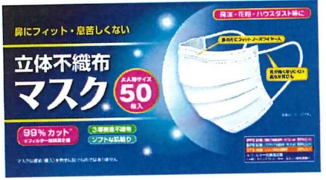
１ マスク
枚 数 1箱（50枚入り）
サイズ 175mm×95mm
構 造 3層不織布
性 能 BFE・PFE・VFEは99%以上

２ 手指消毒剤
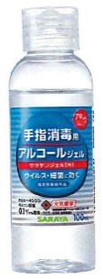
個 数 1個
容 量 100ml
性 能 アルコール性ジェル
（79%エタノール含有）
種 類 指定医薬部外品

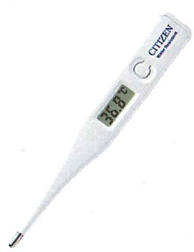
３ 体温計
個 数 1個
性 能 実測式、電子音付、抗菌樹脂
その他 より正確に検温するときは、わきの下で10分以上、口内で5分以上検温が必要です。

